TOUR EXCLUSIVO

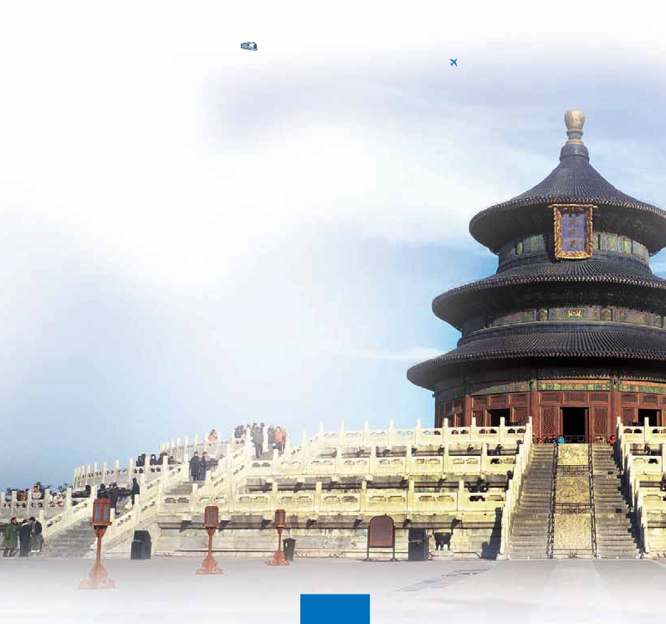

DE PANAVISIÓN

Ofertón: Pekín-Xian-Shanghai

Pekín (3n), Xian (2n), Shanghai (2n)

8 días 5 visitas 14 comidas desde 1.370 $

en tren de alta velocidad de Pekín a Xian en avión de Xian a Shanghai

***Incluye:****Plaza de Tian An Men - Museo de Terracota - cena de bienvenida de Pato Laqueado*

DÍA 1º

**PEKÍN**

Llegada a Pekín (también conocida como Beijing). Tras-

lado al hotel. Pekín ha sido la capital del país durante

seis dinastías, entre las que destacan los gloriosos Pe-

ríodos de los Ming y los Qing. Ciudad milenaria, capital

del país más poblado del mundo y sede del gobierno

central donde se aúnan la tradición y la vida moderna.

**Cena** y alojamiento.

DÍA 2º

**PEKÍN**

**Desayuno buffet**. Durante esta jornada vamos a

descubrir la magia y monumentalidad de Pekín. Vis-

itaremos la**Plaza Tian An Men**, una de las mayores

del mundo, donde Mao Zedong declaró constituida

la República Popular de China en 1949, y en cuyo

centro se encuentra el Mausoleo de Mao Zedong.

Conoceremos**la calle Qianmen** conocido como

la calle comercial Dashilan, que es la más antigua y

famosa con única cultura. Terminaremos la visita

panorámica conociendo Hutong donde reúnen dif-

erentes áreas comerciales, culturales y de entreten-

imiento.**Almuerzo**. Por la tarde, visita opcional al

**Palacio Imperial** y**Templo de Cielo**. Palacio Imperial,

conocido como “la Ciudad Prohibida”, convertido hoy

en un gran Museo con suntuosas salas y fastuosos

tesoros. Su construcción comenzó en 1406, con una

superﬁcie de 72.000 m2 donde se alojan más de 70

ediﬁcios palaciegos. Cuenta con más de 9.000 salas

y habitaciones. En él vivieron 24 emperadores de las

dinastías Ming y Qing, actualmente conserva un gran

número de reliquias preciosas.**El Templo del Cielo**,

donde los emperadores de las Dinastías Ming y Qing

ofrecieron sacriﬁcios al Cielo y rezaban por las buenas

cosechas.**Cena** y alojamiento.

DÍA 3º

**PEKÍN**

**Desayuno buffet**. Excursión opcional a**La Gran Mu-**

**ralla**, espectacular y grandiosa obra arquitectónica,

cuyos anales cubren más de 2.000 años y declarada

Patrimonio de la Humanidad por la UNESCO en 1987.

La construcción de la Gran Muralla China fue orde-

nada por el Emperador Qin, durante la dinastía del

mismo nombre, para defender a su reino contra las

tribus nómadas.**Almuerzo**. Por la tarde, de regreso

a la ciudad, pararemos cerca del “Nido del Pájaro”,

Estadio Nacional, principal estadio de las Olimpiadas

de Beijing de 2008 y el “Cubo del Agua” (Centro Na-

cional de Natación) para tomar fotos. Terminaremos

el día visitando mercado de seda. Por la noche,**Cena**

de bienvenida incluida, degustando el delicioso**Pato**

**Laqueado de Beijing**. Alojamiento.

DÍA 4º

**PEKÍN-XIAN**

**Viaje en tren de alta velocidad**

**Desayuno buffet.** A la hora indicada, traslado a la es-

tación para tomar el tren hacia**Xian**, la antigua capital

de China con 3.000 años de existencia, única capital

amurallada.**Almuerzo** tipo picnic en tren. Xi’an ha sido

capital de doce dinastías, centro político de China du-

rante los siglos de su máximo esplendor y punto de

partida de la famosa “Ruta de la Seda”. Xian y sus al-

rededores son el mayor museo al aire libre del mundo.

Situada en la basta cuenca del rio Amarillo, tiene as-

pecto de ciudad fortaleza como consecuencia de haber

sido un notable nudo comercial. Llegada y visita de la

ciudad. Conoceremos**Gran Pagoda de la Oca Sil-**

**vestre**, haremos una parada cerca de la Muralla de la

ciudad para tomar potos (subida no incluida).**Cena** y

alojamiento.

DÍA 5º

**XIAN**

**Desayuno buffet.** Hoy tenemos incluida visita al fa-

moso**Museo de Guerreros y Corceles de Terracota**,

en el que se guardan más de 6.000 ﬁguras de tamaño

natural, que representan un gran ejército de guerreros,

corceles y carros de guerra que custodian la tumba del

emperador Qin. Desde el año 1987 está considerado

como Patrimonio de la Humanidad por la UNESCO.

Los guerreros de Xi’an forman parte del mausoleo del

primer emperador Qin, que fue descubierto en 1974.

La segunda fosa es la de los generales, con 69 ﬁgu-

ras que representaban al estado mayor del ejército así

como las ﬁguras de algunos caballos. En la tercera fosa

se encuentran unos 1000 guerreros.**Almuerzo**. Por la

tarde, visitaremos famoso barrio musulmán.**Cena** y

alojamiento.

DÍA 6º

**XIAN-SHANGHAI**

**Viaje en avión**

**Desayuno buffet.** Mañana libre para pasear por la bo-

nita ciudad capital y punto de partida de la ruta de la

seda.**Almuerzo**. A la hora indicada, traslado al aero-

**220** PANAVISIÓN

Pekín

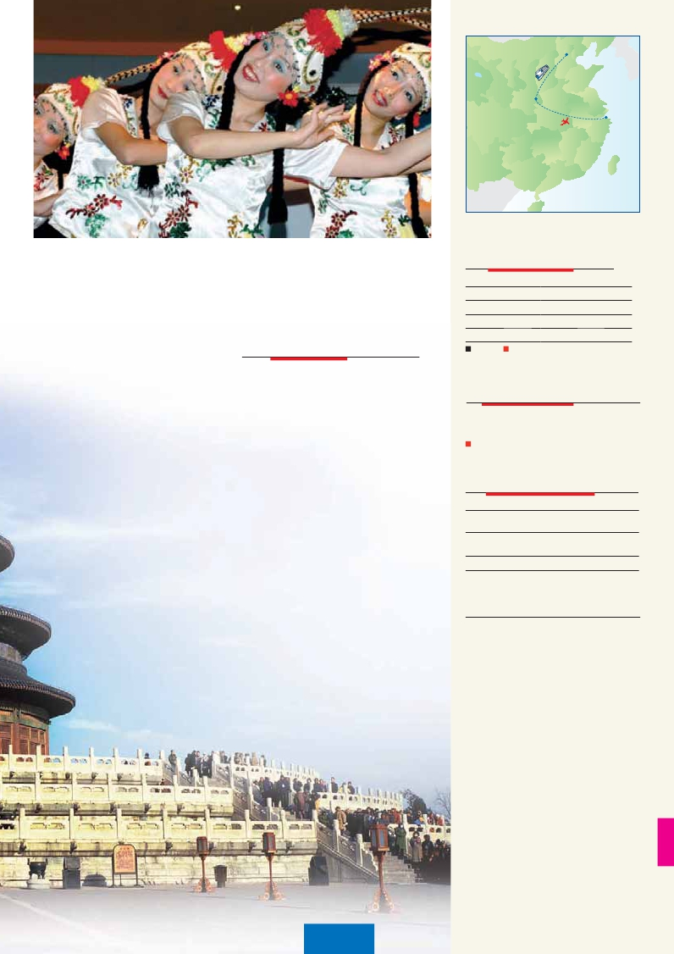

Xián

Shangai

**TAIWAN**

puerto para embarcar en vuelo con destino a Shanghái

(vuelo incluido), ciudad portuaria directamente con más

de 16 millones de habitantes. Es el mayor puerto, cen-

tro comercial y la metrópoli más internacional de China.

Traslado al hotel.**Cena** y alojamiento.

DÍA 7º

**SHANGHAI**

**Desayuno buffet.** Por la mañana**visita opcional del**

**Jardín Yuyuan**, magnífico jardín construido en 1557

por un oficial de la ciudad llamado Yu. Descubriremos

senderos que serpentean entre las rocas, macizos flo-

rales, estanques de peces rojos y mil y un secretos más

para recrearnos la vista y los sentidos. Fue Pan Yuduan,

un dignatario Ming y gobernador de la provincia del Si-

chuán, quien en 1578 mandó edificar para su padre

este espléndido lugar donde la naturaleza se desplie-

ga en toda su extensión. Con más de dos hectáreas

de terreno, el parque parece un mundo en miniatura,

para el disfrute de unos pocos. Los montículos de tier-

ra representan las colinas, los pequeños riachuelos se

convierten en ríos y el estanque se parece a un mar sin

límites. Todo está pensado para favorecer la meditación

y el descanso. Veremos también El Templo de Buda de

Jade, construido para albergar 2 espectaculares fig-

uras de Buda esculpidas en jade blanco.**Almuerzo**.

Por la tarde tenemos incluida la**visita panorámica de**

**Shanghai**. Pasearemos por el Malecón de la Ciudad,

uno de los mayores centros financieros de Asia, por la

calle más comercial, activa e importante de Shanghai,

Nanjing, la zona de compras por excelencia y el barrio

antiguo Cheng Huang Miao, uno de los lugares más

espectaculares de la ciudad donde se encuentran las

construcciones más emblemáticas.**Cena** y alojamiento.

DÍA 8º

**SHANGHAI**

**Desayuno buffet.** A la hora indicada, traslado al aero-

puerto. Fin del viaje y de nuestros servicios.

el programa incluye

**Billete doméstico:** Xián-Shanghai (en clase turista).

**Billete tren alta velocidad:** Pekín-Xián.

**Asistencia** en aeropuertos y traslados a los hoteles en

Pekín, Xian y Shaghai.

**Guías** locales de habla hispana en Pekín, Xian y Shaghai.

**Hoteles:** 7 noches de alojamiento en doble.

**Régimen de comidas incluido:**

Pensión completa: desayuno buffet diario, 7 almuerzos y

7 cenas.

**Visitas incluidas:**

**Pekín**

Visita panorámica, Plaza de Tiananmen,

Barrio Hutong, Calle Qianmen.

**Xian**

Barrio Musulman, La Gran Pagoda de la Oca Silvestre,

La Muralla (subida no incluida)

Museo de Guerreros y Corceles de Terracota.

**Shanghai**

Visita panorámica, Malecón de la ciudad,

Barrio Cheng Huang Miao

**Seguro de viaje Mapfre Asistencia**

fechas de inicio Pekín

**Mayo**        25   30

**Junio**          3    6   10   17   20

**Septiembre**    1   11   16   25

**Octubre**      16   17   21   23   24  28

**Noviembre**     4   11   18   25

T. Baja     T. Alta

precios por persona $ US

En habitación doble ......................................... **1.370**

Suplemento habitación individual ...................   **490**

Temporada Alta ...........................................     **40**

hoteles previstos o similares

**PEKÍN**

**Changan Grand**     **5\*\*\*\*\***      changangrandhotels.com

**XIAN**

**Grand Noble**        **4\*\*\*\***                gnhotel.com

**SHANGHAI**

**Greenland Jiulong**   **4\*\*\*\***               jiulonghotel.net

**NOTAS DE INTERES:**

Precios basados en un mínimo de 10 personas. Consultar po-

sibles suplementos cuando el número de pax sea inferior a 10.

El orden de las visitas puede ser alterado, respetando siempre el

contenido de las mismas.

Ultimo día, deben de dejar la habitación antes de las 12.00 hrs.

Visado: Deberá consultar requisitos y condiciones en la entidad

que corresponda en su país de origen.

Todas las excursiones opcionales en China exige mínimo de 10

participantes.

**221** PANAVISIÓN